 | 

HARMONOGRAM KONFERENCJI:
WYZWANIA OBECNEJ SZKOŁY – UZALEŻNIENIA I ZDROWIE PSYCHICZNE DZIECI I MŁODZIEŻY
22 marzec 2024 r.
Urząd Gminy Mogilany (sala konferencyjna) ul. Rynek 2

9.00 – 9.30 | Rejestracja uczestników
9.30 – 9.40 | Otwarcie konferencji – mgr Piotr Piotrowski Wójt Gminy Mogilany
9.40 – 10.20 | Przemoc domowa a dzieci – mgr Iwona Anna Wiśniewska
10.20 – 11:00 | Ocenianie wspierające – mgr Katarzyna Sieniawska
11:00 – 11.40 | Praktycznie o FAS – aspekty funkcjonowania dzieci z FASD w domu i w szkole  – mgr Małgorzata Korolczuk
11.40 – 12.10 | Przerwa kawowa
12:10 – 12.40 | Depresja wśród dzieci i młodzieży – cichy zabójca – dr Agnieszka Fusińska - Korpik
12.40 – 13.20 | Uzależnienia dzieci i młodzieży od substancji psychoaktywnych  – mgr Patryk Kamiński
13.20 – 14.00 | Bezpieczeństwo dzieci i młodzieży w sieci – mgr Arkadiusz Tyrała
14.00 – 14.10 | Podsumowanie konferencji
14:10 – 15.10 | Obiad dla uczestników konferencji
15:20 – 16.30 | Warsztaty dla chętnych dotyczące bezpieczeństwa dzieci  i młodzieży w sieci „Cyberchoroby”– mgr Arkadiusz Tyrała oraz mgr Artur Tebień

Projekt realizowany jest ze środków finansowych Województwa Małopolskiego i Gminy Mogilany.

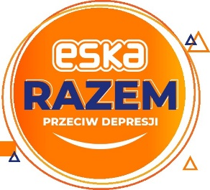 | 